Воспитатель МАДОУ детский сад № 36 «Радуга» Серебренникова Любовь Викторовна
План – конспект игрового интегрированного занятия во второй младшей группе «Одуванчик». Рисование с конфетти.
Цель: Выполнить работу, используя технику рисования с конфетти.
Задачи:
- Познакомить детей с первыми весенними растениями.
- Закрепить цвета: желтый и зеленый.
- Воспитывать у детей активность, аккуратность, самостоятельность.
Предварительная работа: Рассматривание иллюстраций первых цветов, заучивание стихотворение про одуванчик.
Демонстрационный материал:
- Кукла ВЕСНЯНКА
- Грузовая машина
- Иллюстрации одуванчика
- Спокойная музыкальная композиция
Материалы: Альбомные листы бумаги каждому ребёнку с нарисованным силуэтом цветка, конфетти, клей карандаш.
Интеграция: Художественное творчество, чтение художественной литературы, музыка.
Ход игрового занятия:
Организационный момент.
Сегодня, ребятки мы с вами отправимся в волшебную весеннюю страну «ВЕСНАНДИЮ». В этой стране живёт кукла Веснянка, там ярко светит солнышко и всё вокруг переливается!
Хотите отправиться в волшебную страну «ВЕСНАНДИЮ»?
Только пешком нам туда не дойти, на велосипеде не доехать, а самолёты не ходят в страну «ВЕСНАНДИЮ». Мы с вами поедем на волшебном поезде. (Ребятки выстраивают поезд и отправляются в путь дорогу)
Вот поезд наш едет, вагоны стучат,
А в поезде нашем ребятки сидят.
Чух – чух, чух- чух, чух – чух- чух.
Паровоз, паровоз новенький блестящий,
Ты куда нас повёз, будто настоящий!
Ту – ту, ту – ту, ту - ту.
Ребята, вот мы с вами и приехали, а давайте поиграем в игру!
Пальчиковая игра «Цветок»
Вырос высокий цветок на поляне (руки поднять над головой и ладошки соединить между собой)
Утром весенним раскрыл лепестки (руки подняты над головой, ладошки открыть)
Всем лепесткам красоту и питанье (руки подняты, шевелим пальчиками рук)
Дружно дают под землёй корешки (руки опускаем вдоль туловища)
(Раздается стук в дверь, на машине в группу заезжает кукла с букетиком одуванчиков.)
Ребята, это в гости к нам пришла кукла, а зовут ее Веснянка. А знаете, почему ее так зовут? (Нет)
Ее так зовут, потому что у нас на улице сейчас какое время года? (Весна)
Вот поэтому и куклу зовут Веснянкой, в честь весны.
Кукла: Ребята я очень люблю весну, весной ярко светит солнце, зеленеет травка, на деревьях распускаются листочки, но больше всего я люблю весенние цветы - одуванчики- это мой самый любимый цветок.
Веснянка, а наши дети знают стихотворение о «Одуванчике», послушай его, пожалуйста. (Дети читают стишок)
Одуванчик
Уронило солнце
Лучик золотой.
Вырос одуванчик,
Первый, молодой.
У него чудесный
Золотистый цвет.
Он большого солнца
Маленький портрет.
О. Высотская
Одуванчик
Носит одуванчик
жёлтый сарафанчик.
Подрастёт нарядиться
В беленькое платьице.
Легкое,
Воздушное, Ветерку послушное.
Е. Серова
Веснянка, так как ты любишь одуванчики мы решили тебе их подарить, но рвать их мы не будем, пускай они растут на улице и всех нас радуют, мы их тебе нарисуем. Нарисуем, ребята? (да)
Ребята какого цвета одуванчики? (Желтого)
А рисовать одуванчики мы сегодня будем конфетти. Вы возьмете немножечко конфетти и будете посыпать на силуэт цветка, а потом посмотрим, что у вас получилось.
Но прежде чем мы приступим к работе, предлагаю вам немного отдохнуть.
Давайте ляжем на ковёр, так как вам удобно, закройте глазки (звучит спокойная музыка, представьте: светит тёплое ласковое солнышко, щебечут птички, и вам так хорошо, тепло и уютно, мы все расслабляемся), а теперь открываем глазки, встаём, и будем рисовать.
Ребята, а что нужно сделать, чтобы рисунок понравился нашей Веснянке?
Правильно, нужно очень сильно стараться рисовать аккуратно и выполнять работу с любовью (дети приступают к выполнению задания, воспитатель оказывает посильную помощь)
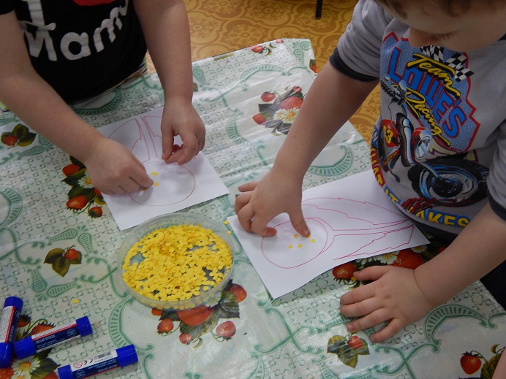
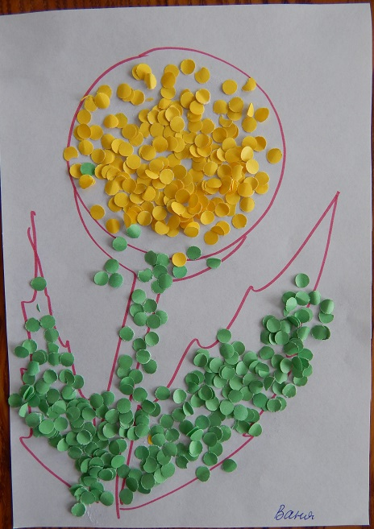
Вот сколько сразу у нас выросло цветов, желтых одуванчиков, они как солнышко желты.
Итог: Ребятки, а сейчас вам пора возвращаться к себе в детский сад. Садитесь все в поезд и поехали.
Вот поезд наш едет, вагоны стучат,
А в поезде нашем ребятки сидят.
Чух – чух, чух- чух, чух – чух- чух.
Паровоз, паровоз новенький блестящий,
Ты куда нас повёз, будто настоящий!
Ту – ту, ту – ту, ту - ту.
Ребятки, чем вы сегодня занимались на занятии?
А что вам понравилось больше всего?
А что вы рисовали для куклы Веснянки?
Чем же вы сегодня рисовали?
Молодцы, ребятки, вы постарались!

